ESDisponible (revisat Maig 2021)

Angel Sacristán Ruiz *1457243*

**Resum**— Aquest article exposa la definició i l'anàlisi principal sobre els problemes causats per la COVID-19 a l'empresa ESDi. S'ha quedat inutilitzat el sistema de fitxatge actual dels treballadors, s'utilitzava amb empremta dactilar i a través de les noves restriccions d'higiene ara no es pot realitzar d'aquesta forma. El departament d'Infraestructura i Tecnologia (informàtica) va veure que era necessari la implementació d'un nou sistema, ja que per llei totes les empreses estan obligades a tenir un seguiment dels seus treballadors. La proposta que s'exposarà és la creació des de zero d'un nou sistema de fixatge, amb la implementació d'una pàgina web adaptativa tant per ordinadors i com per dispositius mòbils, aquesta mateixa un cop finalitzi la pandèmia es podrà unificar amb l'antic sistema d'empremta dactilar, d'aquesta forma es crearà un híbrid.

**Paraules clau**—ESDi, Base de dades, Frontend, Backend, Fitxatge, Treballadors, Responsive, COVID-19, Diagrama de Gantt.

**Abstract**— This article sets out the definition and main analysis of the problems caused by COVID-19 in the company ESDi. The current worker signing system, used with fingerprinting, has been rendered unused and, through new hygiene restrictions, it cannot be done this way. The Department of Infrastructure and Technology (informatics) saw the need for the implementation of a new system, as by law all companies are obliged to keep track of their workers. The proposal that will be put forward is the creation from scratch of a new fixation system, with the implementation of an adaptive website for both computers and mobile devices, this very same one once the pandemic is over will be able to be unified with the old fingerprint system, so a hybrid will be created..

**Index Terms**—ESDi, Data base, Frontend, Backend, Signing, Workers, Responsive, COVID-19, Gantt Chart.

**Resum**— Este artículo expone la definición y el análisis principal sobre los problemas causados por la COVID-19 en la empresa ESDi. Se ha quedado inutilizado el sistema de fichaje actual de los trabajadores, se utilizaba con huella dactilar, a través de las nuevas restricciones de higiene ahora no se puede realizar de esta forma. El departamento de Infraestructura y Tecnología (informática) vio que era necesario la implementación de un nuevo sistema, puesto que por ley todas las empresas están obligadas a tener un seguimiento de sus trabajadores. La propuesta que se expondrá es la creación desde cero de un nuevo sistema de fixatge, con la implementación de una página web adaptativa tanto para ordenadores como para dispositivos móviles, esta misma una vez finalice la pandemia se podrá unificar con el antiguo sistema de huella dactilar, de esta forma se creará un híbrido.

**Paraules clau**—ESDi, Base de dades, Frontend, Backend, Fitxatge, Treballadors, Responsive, COVID-19, Diagrama de Gantt.

—————————— ◆ ——————————

# 1 Introducció

A

anteriorment a altres informes es va desenvolupar una planificació sobre la continuïtat de l'aplicatiu ESDisponible, aquest nou segueix amb la mateixa dinàmica de funcionament. A diferència dels anteriors, en aquest se centra més en la dinàmica del desenvolupament de l'aplicació, una presentació dels resultats on s'explica i s'interpreten per saber si han sigut assolits o amb quines modificacions s'han pogut realitzar, també és mostra quins són els coneixements d'un enginyer informàtic, i per finalitzar es comenta unes conclusions finals de forma provisional sobre el projecte desenvolupat, parla sobre els objectius no assolits, possibles extensions futures o millores. També la continuïtat del projecte de cara al futur de l'empresa, junta-ment amb l'antic sistema d'empremta i la seva coordinació per a un millor backend i que sigui tot automatitzat .

## 1.1 Seguiment de la planificació

L'anterior informe hi havia modificacions al diagrama de Gantt que van fer enrederir el projecte, aquestes mateixes se'n van recompensar amb la reducció d'altres activitats, ja que el client final ha comentat que no són necessàries o ja s'han realitzat fora de planificació..

Totes les fites i les planificacions de l'anterior informe segueixen amb la mateixa prioritat i no hi ha hagut cap canvi important, les pautes amb el desenvolupament del codi continuen amb la mateixa metodologia i el seguiment de les activitats no s'ha hagut de canviar. Uns dels punts més importants de la planificació anterior va ser adaptar els nous temps per a evitar enrederir el projecte, es va aconseguir a temps i la nova planificació indica que acabarà tot en el seu punt correcte, finalització del codi, preparació de l'informe final amb una presentació i el vídeo explicatiu final pel client.

————————————————

1. E-mail de contacte: angel.sacristan@e-campus.uab.cat
2. Menció realitzada: Enginyeria del Software
3. Treball tutoritzat per: Marc Talló Sendra (Ciències de la Computació)
4. Curs 2020/21

# 2 Estat actual

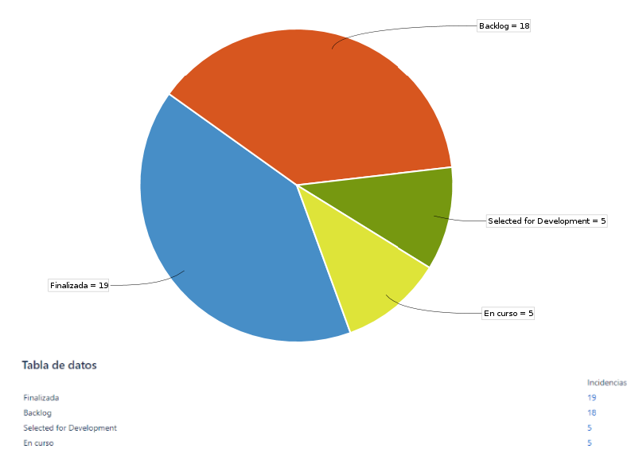Just en començar aquest informe hi havia un total de dinou incidències finalitzades, divuit preparades al backlog encara per seleccionar, unes cinc seleccionades pel desenvolupament i per finalitzar altres cinc celecionades que estaven en curs. Ens va sortir un diagrama de planificacions de Kanban amb Jira, es pot trobar a l’**Apèndix [1]** per a una millor visualització.

**Figura [1]:** antic gràfic Kanban

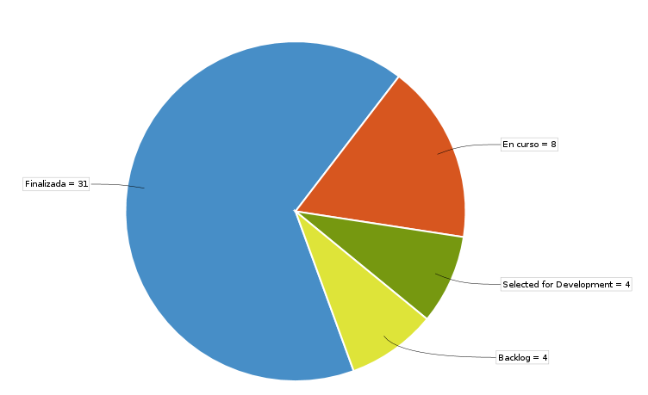A través de totes les noves activitats que s'han modificat, finalitzar o seleccionar per al contínuament del projecte a sorgir un nou gràfic de l'estat actual. Aquest mateix permet visualitzar que el projecte ja està arribant a la seva fase de finalització, amb un total d'un 65% de les tasques ja terminades i un 17% en curs, l'altre 16% són les tasques de reunions finals amb el client i de la posada en marxa, és a dir que la part del desenvolupament s'ha pogut executar correctament sense cap mena d'interrupcions. A continuació es podrà observar el nou gràfic amb el nombre de tasques igual que l'anterior, en cas de necessitar visualitzar-lo més detalladament amb els tants per cent es podrà trobar a l'**Apèndix [2]**.

**Figura [2]:** actual gràfic Kanban

# 3 Objectius

La idea principal dels objectius és reformar l'actual sistema de fixatge, fer-ho totalment responsive per a dispositius mòbils i que també es pugui utilitzar en ordinadors. Aquesta era la prioritat principal del projecte amb un total de cinc objectius principals establerts.

Aquestes opcions més bàsiques que es volia arribar, era deixar-ho en total funcionament de cara a juliol de l'any dos mil vint. Ara per ara com va el projecte s'han pogut desenvolupar correctament i es podrà deixar operatiu en un format Beta com ja es va comentar, aquest punt tractarà a continuació com s'han pogut realitzar els objectius, de quina forma, el seu procés i per finalitzar comentar quins objectius del quadre de criticitats han donat problemes o s'han pogut realitzar correctament.

## 3.1 Resultats dels objectius

Els actuals objectius són un total de cinc, aquests mateixos han sigut modificats des d'un principi, ja que, no estaven del tot ben definits. A l'anterior informe es va poder definir-los de forma correcta sense que s'entenguin malament. Aquest apartat principalment és per tancar els objectius al projecte de forma final, comentar si s'han pogut assolir sense problemes, quines han sigut les dificultats i en cas que no haver pogut assolir-los comentar el seu motiu.

* **Revisió del sistema actual:** aquest és un dels primers que s'ha realitzat de forma correcta. Tractava sobre una visualització global de l'antic sistema i poder agafar totes les dades que tenia. S'ha dut a terme correcta-ment i s'ha fet una importació d'usuaris de l'antic al nou. Objectiu completat.
* **Ajuda en el procés de fixatge**: igual que l'anterior, objectiu totalment complet i efectuat al cent per cent. S'ha creat una pàgina web responsive per a qualsevol mena de dispositiu, aquesta mateixa també és accessible des de qualsevol lloc amb una connexió a Internet.
* **Minimitzar el temps de fixatge**: l'actual sistema triga molt a carregar-se, ja que es fa amb connexions ODBC de Data Studio amb Oracle i Acces. L'actual en estar a un hosting, no requereix utilitzar aquest tipus de connexions i per tant no trigarà tant, ja que està disponible a la xarxa online.
* 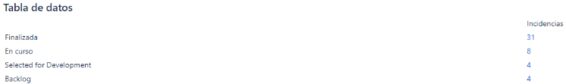**Facilitar l’exportació de dades**: amb l'anterior sistema les dades és guardaven de forma local a l'ordinador personal de cada treballador. Amb l'actual sistema es guarden totes en una base de dades relacional d'Oracle amb un panell de control de PHPMyadmin, per tant es poden exportar directament amb un arxiu sql. Objectiu gairebé complet, ja que estaria molt bé la implementació d'un botó a l'aplicatiu, on l'administrador pugui exportar-les sense entrar a la base de dades. Això està en procés d'implementar.
* **Possibles millores**: aquest objectiu està en procés d'implementació, ja que en finalitzar el projecte i de cara al següent any acadèmic es realitzaran modificacions amb tot l'equip d'IT.

## 3.2 Assoliment del quadre de criticitats

El desenvolupament del projecte està basat en un quadre de criticitats on es mostren diferents objectius i la seva dificultat o el seu impacte en forma de prioritat sobre els problemes que es poden tractar. A la metodologia empleada que és Kanban aquestes es mostren en format de fletxes i per tant no fa falta un quadre. A continuació es comenta l'assoliment d'aquests mateixos i si han afectat al projecte o com ha sigut la seva criticitat en aquest.

* **Ajuda en el procés**: s'ha pogut ajudar als usuaris finals perquè puguin fitxar molt més ràpid, de forma més intuïtiva i que puguin fer-ho des de qualsevol lloc. Era una criticitat alta, ja que és un dels punts més importants. S’ha pogut complir sense cap problema ni incidència.
* **Minimitzar temps**: la importància del temps que trigaven els usuaris a fitxar és molt important, ja que arribaven a la seva hora, però tardaven cinc minuts o més en poder entrar a la plataforma i si no donava errors. Era un punt molt crític, ja que això no podia continuar d'aquesta forma, ara mateix funciona a màxima velocitat per a tots els dispositius.
* **Facilitar exportacions**: últim punt amb criticitat alta, ara mateix es poden exportar les dades dels usuaris amb molta facilitat, ja que estan en una BBDD relacional. Objectiu assolit i sense problemes.
* **Revisió del sistema actual**: amb una criticitat mitjana, es volia observar el nou sistema. No era necessàriament obligatori, però si important per a crear el nou. S’ha pogut dur a terme sense incidències.
* **Captació de dades**: s’ha visualitzar totes les dades dels treballadors actuals per poder importarles al nou sistema. Sense problemes i podria haver sigut de cricititat baixa, ja que els usuaris antics no serveixen.
* **Modificacions extres**: aquest apartat està en procés de canvi, ja que hi ha modificacions extres que es volen implementar al sistema. S'han proposat a direcció general, ja que requereixen més hores de les necessàries. Gràcies a la criticitat baixa es pot deixar de cara a més endavant.
* **Possibles millores**: aquest objectiu no s'implementarà fins a finalitzar el projecte i començar amb la versió nova que no sigui beta, gràcies a la seva criticitat baixa no és necessari la implementació immediata.

# 4 Analisis d’implementació

Els següents punts que es mostra a continuació serveixen per saber com esta el projecte i en quin format avança la programació d’aqeust. Es visualitzarà el front-end i el back-end de l’aplicatiu.

## No hi ha hagut cap mena de modificació al diagrama de Gantt i per tant no és necessària una nova visualització d'aquest. Principalment se separa la implementació en quatre apartats diferents que són: (1) planificació prevista amb com estava estructurat el projecte i quin era el seu principal objectiu, (2) desenvolupament del sistema actual i com està avançant tota la creació amb la visualització del front-end i back-end, (3) codi i hosting on es podrà visualitzar com està el codi actualment i on s'allotja la pàgina web (4) quines tasques s'han trobat i com era la seva dificultat, principalment com s'ha afrontat els reptes de cara a l'enginyeria.

## 4.1 Planificació prevista

Actualment s'ha seguit amb la planificació indicada al diagrama de Gantt, tota l'execució dels punts principals (revisió del sistema actual, captació de les dades actuals, pressupost, reunió inicial amb direcció, desenvolupament del nou sistema) fins a l'actualitat s'han pogut dut a terme. Hi ha modificacions a l'hora de l'execució del projecte, ja que la realització de les proves de test encara no s'ha dut a terme de forma total i hau-ria d'haver estat finalitzada fa un més. Això, no és cap problema, ja que a mesura que es realitza el codi s'anaven realitzant les proves pertinents i no al final del tot.

Sobre l'apartat de la programació en el desenvolupament del codi, està gairebé finalitzada, ja que, única-ment faltaria una millor visualització quan l'usuari entra a fitxar. Actualment s'ha desenvolupat tot el back-end de manera correcta i també el front-end. La posada en marxa i entrega del projecte hauria d'haver sigut el deu de maig, en l'actualitat s'ha pogut endarrerir tot el projecte un més i es desenvoluparà a finals de juny o juliol. No s'actualitza el diagrama de Gantt, ja que únicament és l'apartat final i ha sigut una petició de manera per direcció general a través d'uns canvis que han volgut implementar, tant per la part client del sis-tema IP com a la base de dades amb un boolean.

## 4.2 Desenvolupament

En la diferència de temps entre l'anterior informe i aquest, s'ha pogut començar i gairebé finalitzar el desenvolupament del programari. Tota la programació del codi, la relació amb la base de dades, el front-end de l'aplicatiu de manera visual, el back-end de forma cor-recta amb la migració dels usuaris, etc. Això, ha sigut tot el punt important que s'anomenava al digrama de Gantt com a Desenvolupament del nou sistema.

A partir de tot el desenvolupament s'ha obtingut un resultat gairebé final en format beta de forma visual, no és gaire atractiu, ja que únicament està executant el projecte una persona i no un equip amb un dissenyador gràfic que hauria de realitzar el model, a continuació es mostraran unes captures de pantalla on es podrà observar els resultats de la part del front-end. Les captures que es mostraran a continuació són tant per la part visual del responsive amb un mòbil com el resultat de fer-ho a l'ordinador de forma local. La imatge està ubicada just al centre per afavorir la interacció amb l'usuari, és explícitament el format que va demanar el client i per tant ha sigut simple, fàcil i també molt intuïtiu.

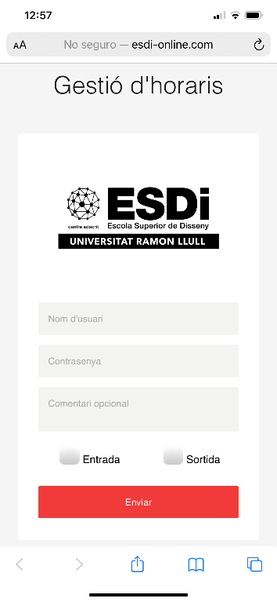En aquesta primera captura es pot observar el resultat final del front-end a l'aplicatiu mòbil, com ja s'ha comentat el client final volia un aplicatiu molt senzill, fàcil i també intuïtiu. Ja que hi ha usuaris que no tenen molta experiència amb la informàtica i no volen realitzar cap mena de formació pertinent.

Permet també una visualització estàndard de com serà l'aplicatiu final, ja que aquest és únicament una versió beta. De cara a un futur i noves implementacions es contractarà a un dissenyador gràfic que podrà desenvolupar una plantilla.

**Figura [3]**: aplicació mòbil

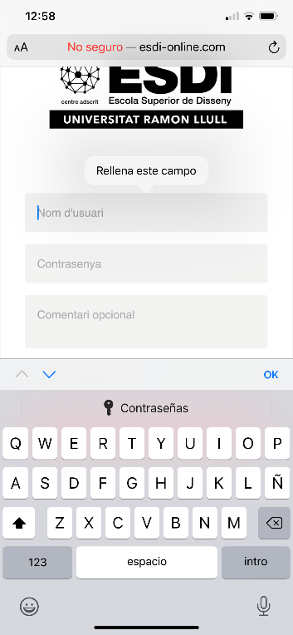

Per a una comprovació correcta de què els usuaris no es deixen cap camp sense omplir, s'ha implementat un sistema de comprovació de camps, d'aquesta forma queda totalment obligat i és necessari que els usuaris finals introdueixin l'usuari, la contrasenya i un comen-tari opcional, aquest últim no és obligatori, únicament està per si l'usuari vol introduir algun comentari a l'hora del seu fixatge.

A la següent captura que es mostrarà, és desenvolupa el mateix sistema però per saber si l'usuari està entrant a treballar o sortint.

**Figura [4]:** camp obligatori

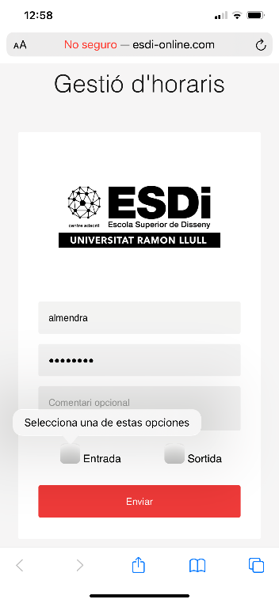 Com ja s'ha comentat a l'apartat anterior, tots els camps són completament obligatoris, en especial el de saber si l'usuari està entrant o sortit de l'empresa.

A l'anterior sistema d'empremta dactilar hi havia un botó per indicar si era entrada o sortida, per tant l'usuari abans d'utilitzar l'aparell havia d'indicar si estava realitzant una entrada o una sortida per poder saber de quina operació es tractava. Amb aquest nou sistema això és realitzar amb un radio button i per tant amb només que es seleccioni l'opció correcta ja seria suficient.

**Figura [4]**: opció de fixatge

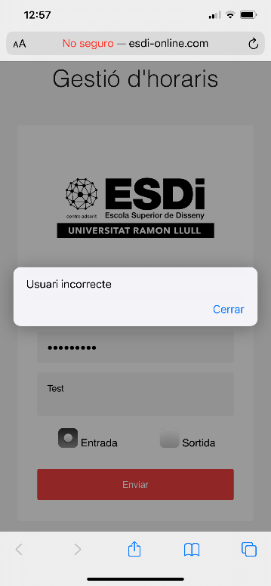

En cas que l'usuari introdueixi malament les seves dades (usuari i contrasenya) sortirà i s'informarà que hi ha un problema amb 'Usuari incorrecte' i per tant no es realitzarà el fixatge. Aquesta comprovació es realitza a través d'AJAX amb la connexió amb la base de dades, es fa una sentència de query abans d'executar el fixatge i permet comprovar si l'usuari i la contrasenya coinci-deixen amb els de la base de dades, i per tant en cas contrari que no, és mostra el missatge.

**Figura [5]**: usuari incorrecte

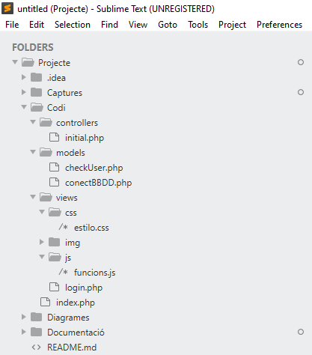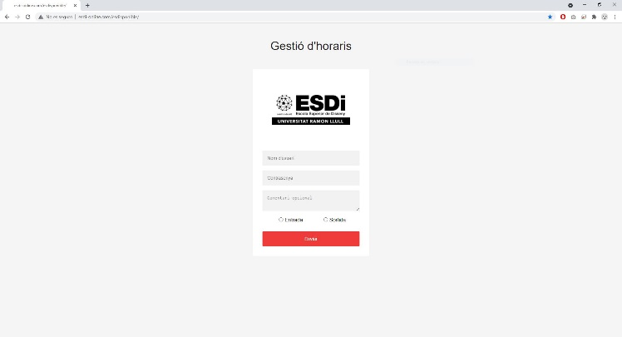Un cop s'han mostrat les captures de pantalles anteriors en formar mòbil, es pot també utilitzat en qualsevol mena de dispositiu com per exemple un ordinador. Manté el mateix format de visualització i és totalment igual perquè sigui intuïtiu.

**Figura [6]:** aplicatiu a l’ordinador

La part on l'usuari ha realitzat el fixatge està encara per finalitzar, ja que actualment no s'ha implementat visualment de forma correcta i per tant surt amb un format poc atractiu, a continuació es mostrarà aquest exemple amb una sortirà i una entrada del dia trenta de maig. Es pot visualitzar si està l'opció d'entrada, l'hora amb el dia exacte que l'ha realitzat, la IP pública des d'on està realitzant el fixatge (petició demanada pel client, volen saber si està l'usuari a l'empresa o ho fa des de casa) i també el comentari opcional. A l'**Apèndix [3]** es visualitza millor.

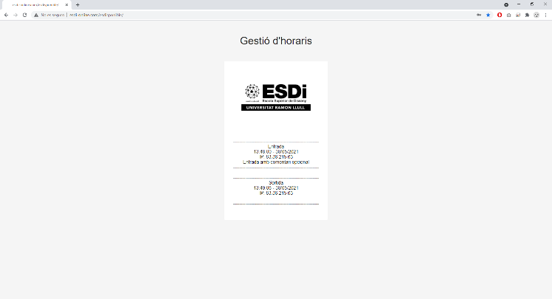

**Figura [7]:** entrada i sortida amb ordinador

## 4.3 Codi i hosting

Per la realització del programa actual s'ha utilitzat un llenguatge de programació anomenat PHP amb HTML, l'estil i el disseny de l'aplicatiu s'ha realitzat amb CSS i per la part del client i la interacció amb el JavaScript juntament amb AJAX i JQuery per les connexions amb la base de dades.

Per la gestió del back-end s'ha realitzat una base de dades relacional en phpMyAdmin a un hosting anomenat hostmonster on hi ha usuaris amb les bases de dades. Aquesta està formada per un total de tres taules com ja s'ha visualitzat a anteriors informes, ja estan tots els usuaris incorporats de manera correcta amb totes les seves dades. A continuació es mostrarà el format actual del MVC (Model View Controller) amb el codi i la BBDD.

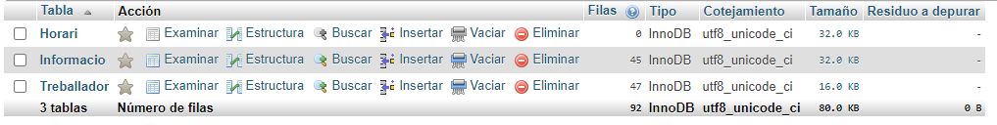**Figura [8]:** format del MVC

**Figura [9]:** taules de la BBDD

## 4.4 Tasques amb dificultat

Un dels problemes principals i gairebé l'únic ha sigut dissenyar l'aplicatiu des de zero sense l'ajuda de cap dissenyador gràfic, això és un problema, ja que únicament hi ha coneixements bàsics de disseny de software no permet realitzar correctament un format de visualització atractiu. En una empresa de desenvolupament de software sempre hi ha diferents equips que se separen, entre ells el de programació el de disseny de l'aplicatiu. Un altre problema no tan important ha sigut el no planificar bé les dates d'entrega o el temps de cada tasca al diagrama de Gantt, ja que això és s'aconsegueix amb la pràctica i actualment només s'han fet treballs d'aquest tipus a la universitat.

Totes les tasques utilitzades en aquest projecte són d'una dificultat similar a la que s'exigeix a un enginyer informàtic en un projecte de la vida real i no només de documentació acadèmica, no obstant estan principalment relacionada amb la menció escollida, ja que aquest projecte principalment per l'empresa és molt ús i s'implementaran futures accions i millores, però de cara a la universitat i amb la menció d'enginyeria del software, està centrat més en la documentació, la creació de diagrames, mock-ups, tant en la gestió de les tasques i la planificació del temps amb Jira a través de Kanban i el diagrama de Gantt, que no tant a la programació com podria ser a la menció de computació.

# 5 Presentació i discussió de resultats

Durant tot aquest informe s'han anat mostrant el progrés de l'aplicatiu ESDisponible i com s'està actualitzant a poc a poc en el temps, actualment ja està gairebé finalitzada i només faltaria el disseny gràfic de la part de la finalització de fixatge i unes possibles millores que si hi ha temps s'implementaran en el següent més de desenvolupament.

Aquest apartat consta de dos punts, un sobre els resultats obtinguts on s'explicarà quins han sigut i de quina forma s'han realitzat i un altre que justifica si els resultats han sigut els esperats i el seu motiu d'implementació.

## 5.1 Resultats obtinguts

La interpretació dels resultats obtinguts es pot fer des de diferents punts de vista, ja que és un projecte desenvolupat amb l'empresa i per tant te diferents ulls. El primer és el punt del client, és a dir l'empresa ESDi on s'està executant aquest projecte. Demanen un aplicatiu que sigui molt intuïtiu i per tant que no consti de dificultats, també volen que sigui senzill perquè persones de seixanta anys que no utilitzen l'ordinador el puguin fer servir. Aquest és un punt de vista, també es pot visualitzar des de la universitat, des d'un equip de projectes de software i també des de la documentació d'un TFG.

S'explica el paràgraf anterior, ja que, els resultats mostrats ara mateix a l'empresa han donat un feedback molt satisfactori i és gairebé exactament el que volien. No obstant tenen constància de què l'ha desenvolupat només una de les sis persones que haurien de fer el projecte i per tant ara mateix és una versió beta molt avançada. El client final actualment està content amb el resultat, encara que demana algun canvi extra com pot ser la incorporació de si estàs fitxant des de l'edifici o des de casa.

Tots els resultats s'han anat visualitzant al llarg d'aquest informe i per tant ja s'ha pogut observar quin ha sigut el resultat final.

## 5.2 Justificació dels resultats

S'ha d'explicar i exposar que els resultats obtinguts són assolibles per a un enginyer informàtic, tenint en compte molt important els recursos disponibles de base. Com ja s'ha comentat anteriorment en un altre paràgraf, és un treball de final de grau orientat a l'enginyeria del software, és a dir a la planificació, organització, gestió de projectes o de programari al software. Per tant la realització d'aquest no és únicament la programació del codi com pot ser un treball de computació o un dedicat a la robòtica o a la investigació de processadors, aquest mateix utilitzat tots els coneixements de les assignatures principals de la menció del software com poden ser la gestió i administració de bases de dades, la programació web, requisits del software a través de la captació de les reunions amb el client, el disseny del software de forma que es pugui realitzar el codi de manera correcta i comprensible, no se centra en el codi si només en el format d'aquest, i també l'organització i la gestió del treball en equip, que en aquest cas s'ha realitzat la gestió només d'una persona, amb un estudi de mercat d'aplicatius semblants i hores fixes per únicament un treballador que realitza tot.

# 6 Conclusions provisionals

Abans de centrar unes conclusions finals del projecte, presentaré una conclusió o un punt de creixement de projectes de final de grau de la menció d'enginyeria del software, és una opinió personal que m'agradaria informar. Just després explicaré els objectius no assolits d'aquest projecte i les possibles extensions que s'han parlat amb el client i quan es tingui un equip de persones es començaran a realitzar cada mes.

Un treball final de grau és aplicar tots els coneixements que ha après l'estudiant durant cada any del seu graduat a la universitat, aquest mateix es pot realitzar des de diferents punts com per exemple un projecte matemàtic exposarà fórmules i documentació sobre els tsunamis per exemple, un projecte de robòtica serà la creació i el desenvolupament d'un robot que realitzi algun moviment. Llavors un projecte d'enginyeria del software estaria molt bé que sigui la gestió de tot un projecte, és a dir, de cara a futurs treballs finals de grau a enginyeria informàtica estaria molt bé realitzar-los en grups com per exemple l'assignatura de Laboratori Integrat de Software. Explico, estava dividida en equips de set persones on cada persona executava una tasca, aquestes mateixes eren gestionades per una persona principal que s'encarregava de realitzar les actes, els seguiments, la creació de temps, diagrames de planificació, estudi de mercat, etc. Estaria molt bé que un enginyer de software, el seu treball de final de grau sigues gestionar un equip de persones i que cadascuna d'aquestes dugui a terme una tasca, com per exemple ajuntar quatre persones, un de cada menció i que facin un treball en grup, cada persona ha d'aplicar els coneixements pertinents a la seva menció i per tant cada persona en concret realitzarà la menció escollida, tant sigui la programació d'una aplicació, les connexions IoT d'aquesta, la gestió del temps, el desenvolupament de l'aplicació en diferents dispositius, etc. Al final cara un futur del món laboral, és el que es realitza a les empreses, equips gestionats per persones i recursos on cadascuna té una funció assignada.

## 6.1 Objectius no assolits

Gairebé tots els objectius que s'han anat exposant durant els dos informes anteriors s'han realitzat correctament tots, des de la revisió del sistema antic fins a la implementació del nou amb la minimització de temps, la facilitació de l'exportació de les dades i l'ajuda en el procés de fixatge. No obstant hi ha un punt important que no s'ha pogut realitzar encara, la creació d'un usuari que permeti exportar les dades amb un únic botó, és a dir, que l'aplicatiu tingui diferents front-end segons l'usuari que realitzi el sistema de fixatge. La creació de diferents tipus de perfils per l'aplicatiu, un usuari normal com seria un treballador del departament, hauria de realitzar el seu fixatge de forma correcta com s'ha mostrat a l'informe, en canvi una persona de direcció podria entrar amb un usuari administrador i d'aquesta forma pot exportar les dades del fixatge del departament que vulgui, de les persones que necessiti o a la data que indiqui. Actualment aquesta feina no està realitzada i la faria el departament d'IT manualment des de la base de dades amb una query nova.

## 6.2 Possibles extensions

El projecte actual està pensat perquè sigui molt ampliable en un futur i tingui diferents extensions o millores que es puguin realitzar a llarg i curt termini. Aquestes mateixes s'aniran ampliant amb tot l'equip del de-partament d'IT a l'empresa, i per tant en un temps estaran implementades correctament.

Una de les possibles implementacions és la creació de diferents tipus de perfils perquè es puguin exportar les dades o es puguin gestionar les persones dels departaments, a través d'un usuari administrador, un altre de cap de departament i un usuari estàndard final.

Una segona extensió de l'aplicatiu pot ser la creació d'un calendari laboral on les persones poden observar quins dies hi ha de vacances a l'empresa, quin és l'horari general del centre o quin el personal. També hi haurà la disponibilitat de reservar torns de vacances i poder agafar els dies de lliure disposició personal de vacances.

Una última extensió possible és la creació d'un sis-tema que només et permeti fitxar des de l'edifici central de l'empresa, és a dir separar el sistema en dos aplicatius diferents de front-end, però a la base de dades que siguin el mateix. D'aquesta forma es pot gestionar les persones que estan realitzant el fixatge des de dispositius mòbils fora o dins de l'empresa, des de l'ordinador local o personal a l'edifici o també si ho estan fent a casa en format de teletreball. Aquesta implementació necessita més temps, ja que es vol realitzar per separar les persones que realitzant teletreball o vigilar al personal si està fixant abans d'estar físicament a l'edifici.

**Agraïments**

En aquest últim informe vull agrair principalment al meu cap de departament Fran que m'ha ajudat molt en la implementació del programari, ja que com que no hi ha dissenyador gràfic necessitava l'opinió d'alguna persona per saber si agradaria o no als usuaris finals. També vull mencionar a diferents i gairebé tots els treballadors de l'empresa que a través de preguntes cara a cara han anat explicant com l'hi agradaria el format de l'aplicatiu. Per últim agrair a la directora del centre Gerogina i a tots els caps de departament, pel temps dedicat ha parlat amb mi de com els agradaria a ells mateixos (són els clients i usuaris finals) i als seus treballadors que realitzin la manera de fitxar. El meu tutor Marc m'ha ajudat en una reunió realitzada, tres setmanes abans de l'entrega i em va guiar sobre com poder realitzar correctament, gràcies per aquesta ajuda, el projecte va molt bé i no he necessitat fer-l'hi moltes preguntes o molestar-lo.

**Bibliografia**

1. Softcatalà “Corrector ortogràfic i gramatical.” 2020. [consultat 02/03/2021]. Disponible a Internet: <https://www.softcatala.org/corrector/>
2. FactorialBlog “Conoce todo sobre la ley del control horario para empleades.” 2021. [consultat 02/03/2021]. Disponible a Internet: <https://factorialhr.es/blog/nueva-ley-control-horario/>
3. Agencia Estatal Boletín Oficial del Estado “Resolución de 28 de febrero de 2019, instruccions sobre jornada y horarios de trabajo.” 2019. [consultat 02/03/2021]. Disponible a Internet: <https://www.boe.es/diario_boe/txt.php?id=BOE-A-2019-2861>
4. Wrike “¿Qué son los requisitos técnicos en la gestión de proyectes?. 2021. [consultat 19/04/2021]. Disponible a Internet: <https://www.wrike.com/es/project-management-guide/faq/que-son-los-requisitos-tecnicos-en-la-gestion-de-proyectos/>
5. Intratime “Intratime Basic”. 2020. [consultat 22/04/2021]. Disponible a Internet: <https://www.intratime.es/planes/intratime-basic/>
6. ControlLaboral “Precios Control laboral”. 2021. [consultat 22/04/2021]. Disponible a Internet: <https://www.controllaboral.es/precios/>
7. Sesame “Precio”. 2021. [consultat 22/04/2021]. Disponible a Internet: <https://www.sesametime.com/precio/>
8. BeeBole “Precios Sencillo y Flexible”. 2020. [consultat 22/04/2021]. Disponible a Internet: <https://beebole.com/es/precios/>
9. myGestión “Precios de myGESTIÓN”. 2020. [consultat 22/04/2021]. Disponible a Internet: <https://www.mygestion.com/precios>
10. Timenet “Control de tiempos de trabajo al alcance de todos”. 2020. [consultat 22/04/2021]. Disponible a Internet: <https://www.registrojornadalaboral.es/es/tarifas>
11. hostmonster “Web-Hosting Control Panel”. 2020. [consultat 30/05/2021]. Disponible a Internet: <https://my.hostmonster.com/web-hosting/cplogin>

**APÈNDIX**

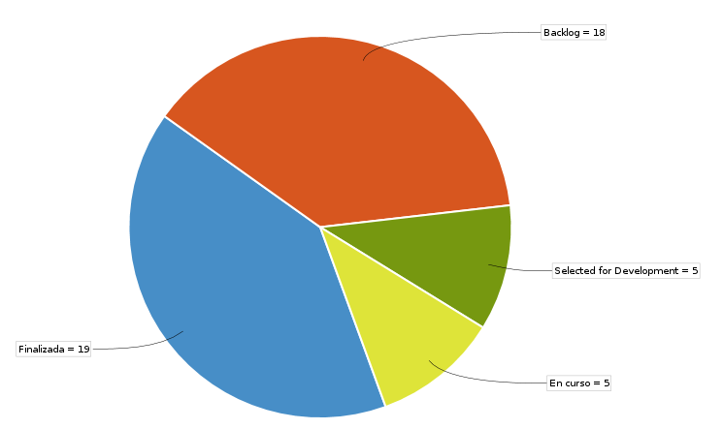**A1. Antic Gràfic Kanban**

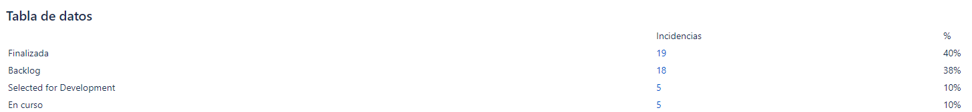

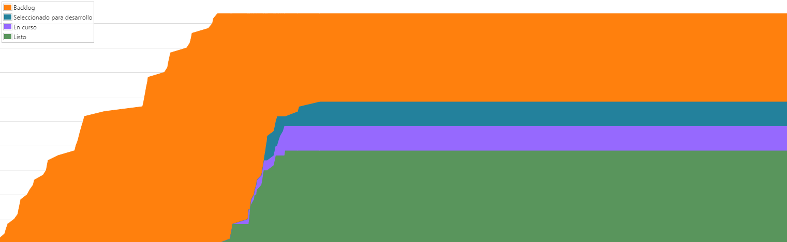

**A2. Actual Gràfic Kanban**

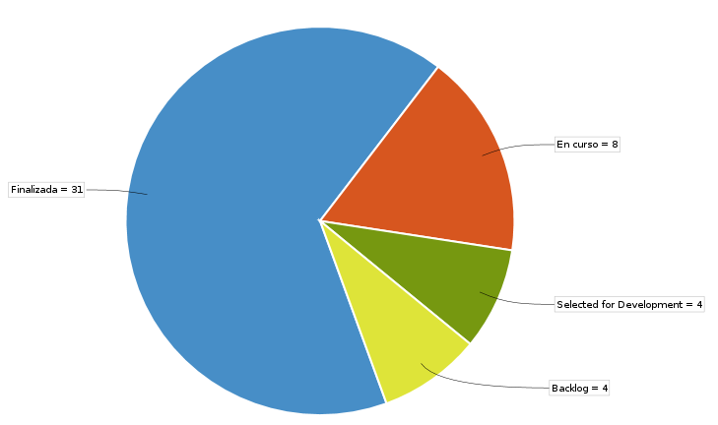

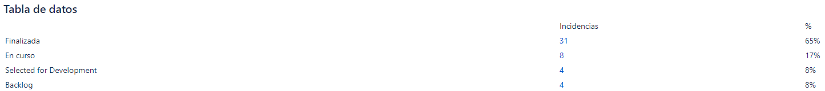

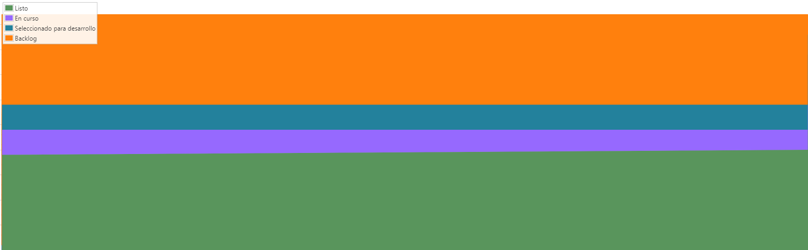

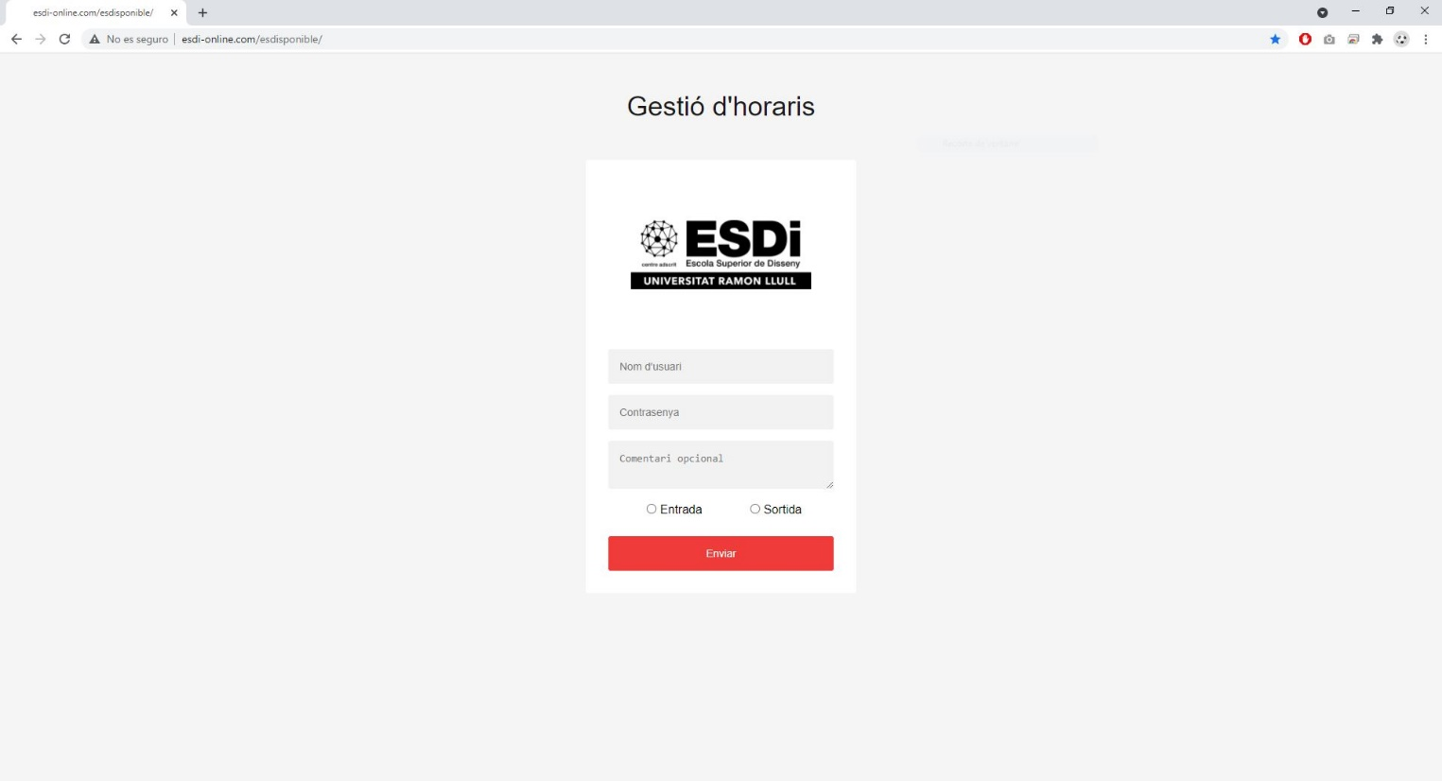**A3. Aplicatiu a l’ordinador**

